Доработка интерфейса

Доработка интерфейса системы поддержки издательской деятельности OJS в соответствии с корпоративным стилем государственного университета ‘Дубна’ для сетевого научного издания ‘Системный анализ в науке и образовании’

Кунгуров Макар

Геоня Татьяна

Кузнецов Михаил

Авдеева Эльвира

2021-05-05

# Цель работы

По запросу университета “Дубна” доработать и модифицировать интерфейс системы поддержки издательской деятельности OJS в соответствии с корпоративным стилем государственного университета ‘Дубна’ для сетевого научного издания ‘Системный анализ в науке и образовании’ a

# Введение

# Основная часть

# Методология

Приведены технологии, используемые в ходе работы, а так же описаны их преимущества и недостатки в рамках проведения проектной работы.

## Сервер Apache

Apache – это свободное программное обеспечение для размещения веб-сервера. Он хорошо показывает себя в работе с масштабными проектами, поэтому заслуженно считается одним из самых популярных веб-серверов. Кроме того, Apache очень гибок в плане настройки, что даёт возможность реализовать все особенности размещаемого веб-ресурса.

## Архитектура Apache

Apache состоит из ядра и динамической модульной системы. Параметры системы изменяются с помощью конфигурационных файлов.

### Ядро

Ядро Apache разработано Apache Software Foundation на языке C. Основные функции — обработка конфигурационных файлов, протокол HTTP/HTTPS и загрузка модулей. Ядро может работать без модулей, но будет иметь ограниченный функционал.

### Модульная система

Модуль – отдельный файл, подключение которого расширяет изначальный функционал ядра. Они могут включаться в состав ПО при первоначальной установке или подгружаться позже через изменение конфигурационного файла.

Большинство из них отвечает за определенный аспект обработки клиентского запроса – поддержку различных языков программирования, безопасность, кэширование, аутентификацию и т.д. Таким образом, большая задача разбивается на несколько фаз, каждую из которых решает отдельный, узкоспециализированный модуль.

Для Apache существует больше 500 модулей. Многие популярные веб-приложения сразу **выпускаются** в виде модуля к Apache. Например, ISPmanager и VDSmanager.

### Достоинства и недостатки Apache

#### Плюсы

* Доступность. Это программное обеспечение с открытым исходным кодом.Его может бесплатно использовать или модифицировать любой желающий. Разработчики по всему миру создают конфигурации и модули веб-сервера для своих специфических нужд. По этой же причине Apache регулярно получает полезные дополнения, расширяющие его базовый функционал.
* Гибкость настройки. Apache использует несколько конфигурационных файлов для управления веб-сервером. Это позволяет настроить ПО под узконаправленные задачи.
* Функциональность. У Apache динамическая модульная структура. Можно быстро подключать дополнительный функционал в виде скачиваемых модулей, даже без обращения к внешним источникам. Это позволяет решать целый комплекс важнейших задач в области безопасности, кэширования, редактирования URL, распределения нагрузки. Благодаря гибридным модулям MPM, Apache может одинаково успешно обслуживать статический и динамический контент. Есть возможность оперативно отключать ненужные модули и ускорять работу веб-сервера
* Кроссплатформенность. Apache работает как на Windows, так и на всех Unix-подобных системах. Администрирование веб-сервером не имеет серьёзных отличий на разных ОС. Индивидуален только процесс установки и расположение директорий с файлами программы.
* Совместимость. Apache работает на базе скриптовых или веб-ориентированных языков (PHP, Python, Tcl, Ruby, Perl, ASP), что делает его совместимым с самым широким спектром баз данных и серверного ПО. Многие веб-приложения и инструменты сразу выходят со средствами запуска из-под Apache в виде PHP-модуля. Веб-сервер, поддерживает технологии FastCGI и CGI, позволяющие пользоваться программными продуктами на объектно-ориентированных языках Java, sh, C, C++.
* Масштабируемость. Подходит для веб-ресурсов любого масштаба. Apache хорошо работает как на одностраничном сайте (лендинге), так и на многостраничном сайте с ежедневной аудиторией в десятки тысяч посетителей.

## OJS

Open Journal Systems (OJS, «Открытые журнальные системы») — открытое программное обеспечение для организации рецензируемых научных изданий, разработанное некоммерческим исследовательским проектом Public Knowledge Project. Распространяется по лицензии GNU General Public License.

### Назначение OJS

Система OJS предназначена для создания рецензируемых электронных журналов с открытым доступом и позволяет не только публиковать статьи в интернете, но и организовывать весь рабочий процесс издательского дела: приём, рецензирование и каталогизирование статей. Подача статей производится через интернет.

В журналах OJS пользователи делятся на группы с различными привилегиями: менеджер издания, редактор, рецензент, автор, читатель и другие. OJS включает в себя расширение для распространения журнала по подписке. Редакторы журнала настраивают требования к статьям, секции, по которым принимаются статьи, процесс рецензирования и многое другое.

### Архитектура OJS

Система OJS написана на PHP и может быть запущена на любом веб-серверe с поддержкой данного интерпретатора; в качестве базы данных используется MySQL или PostgreSQL.

#### Модульная система

OJS обладает модульной структурой и имеет возможность подключения плагинов, для расширения функционала, аналогично многим открытым продуктам, разрабатывающимся сообществами разработчиков, таких как WordPress. Существуют плагины, позволяющие индексировать содержимое журнала в Google Scholar и PubMed Central. Плагин подписки реализует поддержку стандартов RSS и Atom. Open Journal Systems соответствует стандартам проекта LOCKSS, что позволяет безопасно собирать, хранить и предоставлять доступ ко всем статьям журнала в долгосрочной перспективе. OJS поддерживает идентификаторы цифровых объектов, что позволяет регистрировать статьи в таких агентствах, как CrossRef, Multilingual European DOI Registration Agency и DataCite.

#### Дополнительные инструменты

Для вовлечения читателей в процесс создания журнала сообществом Public Knowledge Project был разработан набор инструментов Reading Tools, предоставляющий доступ к смежным исследованиям, тематическим новостям, законодательным актам и другим ресурсам в открытых базах данных.

### Достоинства и недостатки OJS

* OJS является свободно распространяемым программным обеспечением с открытым кодом. Т.е. Вы не зависите от разработчиков и навязываемых лицензионных договоров.
* OJS изначально создавалась как специализированная издательская платформа. Она поддерживает обмен данными с международными реферативными базами данных и библиотеками.
* Имеет низкую стоимость разработки и поддержки сайтов на OJS.

## Плагин bootstrap3

Плагин bootstrap3 - встроенный плагин-тема, разработанный сообществом OJS, для упрощения работы с темами и стилями в OJS.

# Результаты

Исходя из заданной цели, благодаря преподавателям была создана команда студентов Университета “Дубна”. Каждый выполнял свои роли и отвечал за назначенную сферу ответственности.

Список совершенной работы:

* Развернут сайт по адресу sanse.uni-dubna.ru.
* Полностью изменен стандартный вид и тема оформления сайта в соответствии с [гидом стиля университета](https://xd.adobe.com/view/ec8bbe0b-d825-43b7-a779-cf023b6da779-b9d8/screen/4daa613a-50df-4635-93f5-c251d25314a3/?fullscreen)
  + Изменены структуры страниц сайта
    - Добавлена мультиязычная функциональность
* Добавлены дополнительные плагины, упрощающие пользовательское взаимодействие с сайтом.

# Развернут сайт

Сайт развернут на домене sanse.uni-dubna.ru при помощи вышеописанных технологий сервера apache и системы OJS. В процессе разработки были попытки использовать контейнеризацию системы Docker, но впоследствии идея оказалась бессмысленной. При помощи стандартных инструментов студенты развернули сайт, добившись его полного функционирования. Развертка применяла следующие рекомендуемые настройки:

" 1. Выделите базу данных для OJS; используйте уникальные учетные данные для доступа к ней. Настройте базу данных для автоматического резервного копирования на регулярной основе. Выполнять резервное копирование вручную при обновлении или выполнении сопровождения. 2. Настройте OJS (config.inc.php) для использования хэширования SHA1 вместо MD5. 3. Настройте OJS (config.inc.php), чтобы использовать force_ssд_login, чтобы аутентифицированные пользователи обменивались данными с сервером по протоколу HTTPS. 4. Установите OJS, чтобы каталог файлов НЕ являлся подкаталогом установки OJS и не мог быть доступен напрямую через Интернет. Как можно больше ограничьте права доступа к файлам. Автоматизированный резервные копии этого каталога должны быть синхронизированы с резервным копированием базы данных. Установка производилась по следующей инструкции: 1. Разархивируйте архив OJS в нужное место в вашей сети каталога документов. 2. Сделайте следующие файлы и каталоги (и их содержимое) доступным для записи (то есть путем изменения владельца или разрешения с помощью команды chown или chmod): - config.inc.php (необязательный параметр - если не доступен для записи, вам будет предложено вручную перезаписать этот файл во время установки) - public - cache - cache/t_cache - cache/t_config - cache/t_compile - cache/_db 3. Создайте каталог для хранения загруженных файлов (файлов отправки и т.д.) и сделайте этот каталог доступным для записи. Рекомендуется, чтобы эта директория была размещена в не доступном их Интернета месте (или иначе защищена от прямого доступа, например, посредством правил .htaccess). 4. Откройте веб-браузер и введите <http://yourdomain.com/path/to/ojs/> . Следуйте инструкциям на экране. В качестве альтернативы, можно использовать установщик командной строки запустив команду “php tools/install.php» из вашего каталога OJS. (Примечание: с установщиком CLI вам может понадобиться chown/chmod *общедоступные* каталоги загруженных файлов после установки, если пользователь Apache отличается от пользователя, запускающего инструмент.) 5. Рекомендуемые дополнительные действия после установки: - Просмотрите config.inc.php для дополнительных настроек конфигурации. - Просмотрите документ часто задаваемых вопросов для часто задаваемых вопросов технического характера и вопросов конфигурации сервера.”

# Создание собственной темы bootstrap3

## Структура плагина

Файлы которые позволяют кастомизировать стили bootstrap 3 находятся в папке:

ojs-site/plugins/themes/bootstrap3/bootstrap-themes/

Шаблоны страниц находятся по ссылке:

ojs-site/plugins/themes/bootstrap3/templates

Файлы для локализации находятся по ссылке:

sanse-test/plugins/themes/bootstrap3/locale

Пример вызова шаблона страницы на примере главной страницы.

Когда мы заходим на главную страницу, используется шаблон по ссылке:

plugins/themes/bootstrap3/templates/frontend/pages/indexJournal.tpl

Данный шаблон выводится пользователю из документа по ссылке:

site/sanse-test/pages/index/IndexHandler.inc.php

Там так-же объявляются переменные, которые используются шаблоном.

## Установка плагина

Чтобы подключить данный плагин, достаточно его распаковать в папку:

ojs-site/plugins/themes

Важно отметить, что версию плагина надо выбирать относительно версии ojs.

Git репозиторий данного плагина:

https://github.com/NateWr/bootstrap3

## Шаблоны tpl

В данном пункте будут показаны не все шаблоны, так как они могут дополнятся и удалятся, в зависимости от версии OJS. Однако этих шаблонов будет достаточно, чтобы в общих чертах понять их структуру вызова.

### Блок статей

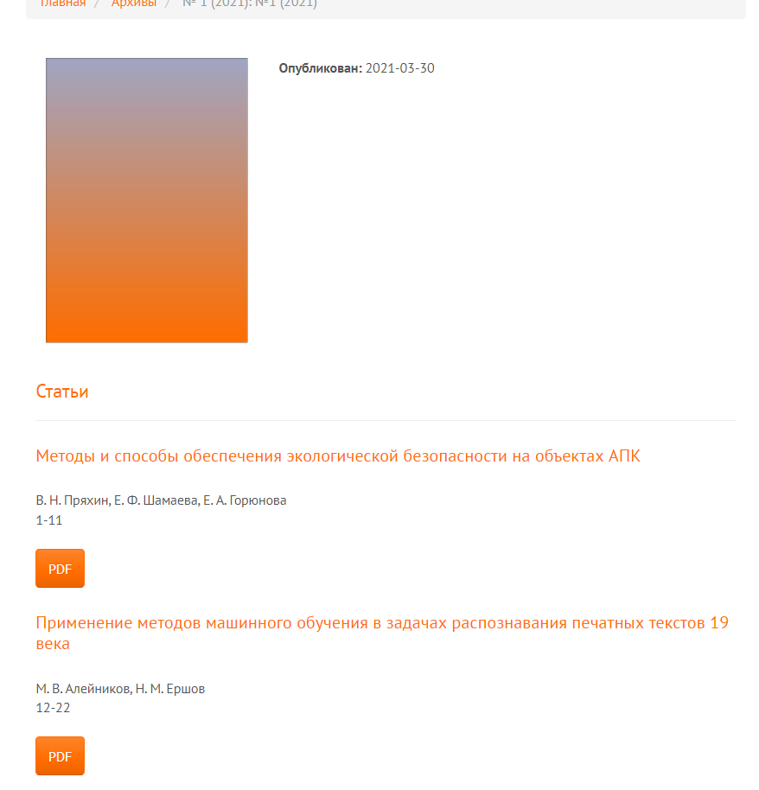

Блок статей

{include file="frontend/objects/issue_toc.tpl"}

Вызывается в шаблоне:

bootstrap3/templates/frontend/pages/indexJournal.tpl

### Блок описания

Встроен в шаблон:

{* Issue introduction area above articles *}  
"<div>...</div>"

Вызывается в шаблоне:

bootstrap3/templates/frontend/pages/indexJournal.tpl

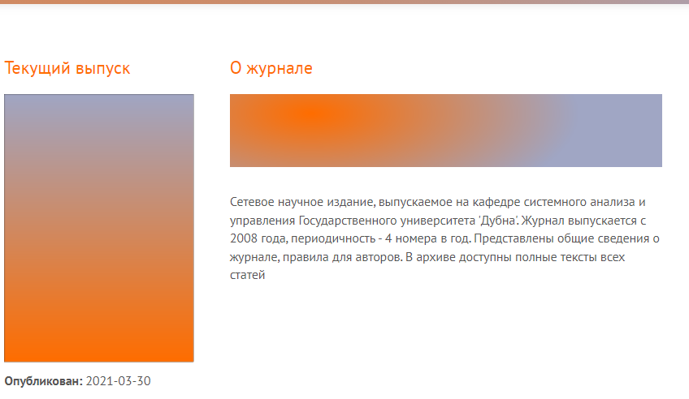

Блок описания

### Блок навигации

Встроен в шаблон по комментарию:

{include file="frontend/components/header.tpl" pageTitleTranslated=$currentJournal->getLocalizedName()}

Вызывается в шаблоне:

bootstrap3/templates/frontend/pages/indexJournal.tpl



Навигация

### Блок подвала

Вызывается в шаблоне:

bootstrap3/templates/frontend/pages/indexJournal.tpl

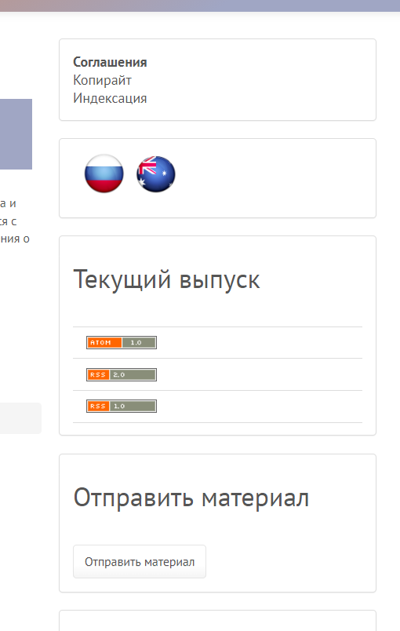

Подвал-1



Подвал-2

встроен в шаблон по комментарию:

{include file="frontend/components/footer.tpl"}

### Страница архива

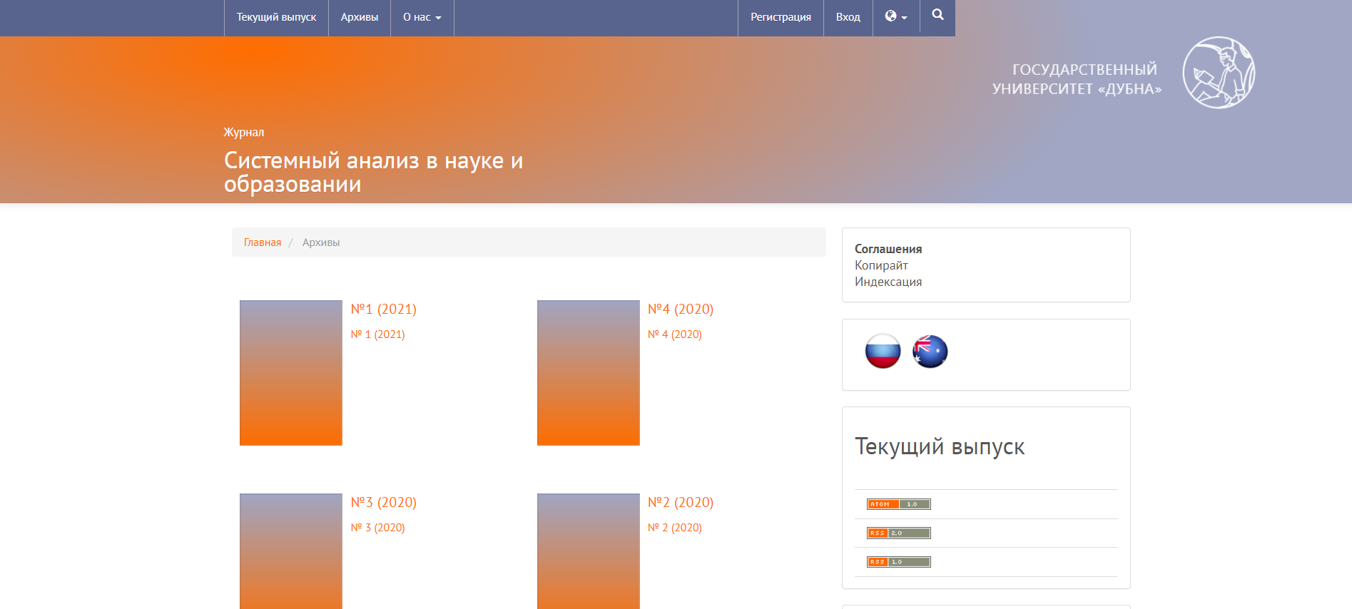

Старница архива

bootstrap3/templates/frontend/pages/issueArchive.tpl

### Блок журнала в архиве журналов

Встроен в шаблон по комментарию:

{include file="frontend/objects/issue_summary.tpl" home=true}

Вызывается в шаблоне:

frontend/pages/issueArchive.tpl

### Переменные(локализация) для страницы добавлять  в файл

sanse-test/lib/pkp/locale/ru_RU/user.po Пример создания локальной переменной для требуемого языка:

msgid "api.my.1"  
msgstr "journal"

Пример вызова в шаблоне:

{translate key="api.my.1"}

Данная команда будет получать текстовую переменную journal.

Чтобы корректно отображалась в разных языках, надо добавить перевод и в другие папки по языкам.

### Пример переноса переменных на другую страницу

По ссылке:

site/sanse-test/pages/index

Найти документ *IndexHandler.inc.php*:

$templateMgr->display('frontend/pages/indexJournal.tpl');

Это запуск шаблона главной страницы, если журнал существует и публичен по ссылке:

site/sanse-test/pages/issue/

Найти в IssueHandler.inc.php

$templateMgr->display('frontend/pages/issueArchive.tpl');

Это запуск шаблона архива с журналами

Например, требуется переместить все выпуски, которые передаются по ссылке архив, на главную страницу. Готовый проект этого не предусматривает. Зная факт, что перед тем, как в архив попадают журналы, они вызываются из базы данных.

За выпуски отвечает переменная issues. Это мы знаем из шаблона:

bootstrap3/templates/frontend/pages/issueArchive.tpl

Команды которые надо исполнить, чтобы достать данные:

$this->setupTemplate($request);  
  
 $page = isset($args[0]) ? (int) $args[0] : 1;  
  
 $templateMgr = TemplateManager::getManager($request);  
  
 $context = $request->getContext();  
 $count = $context->getData('itemsPerPage') ? $context->getData('itemsPerPage') : Config::getVar('interface', 'items_per_page');  
   
 $offset = $page > 1 ? ($page - 1) * $count : 0;  
  
 $params = array(  
  
 'contextId' => $context->getId(),  
 'orderBy' => 'seq',  
 'orderDirection' => 'ASC',  
 'count' => 3,  
 'offset' => $offset,  
 'isPublished' => true,  
 );  
  
 $issues = iterator_to_array(Services::get('issue')->getMany($params));

Данные находятся файле IssueHandler.inc.php и перенесли в IndexHandler.inc.php

Далее требуется в manager добавить переменную, и уже обработать в запрашиваемом шаблоне.

$templateMgr->assign(array('issues' => $issues,))

Теперь она будет доступна в шаблоне tpl и ее можно смело использовать по образу того, как она используется в шаблоне:

bootstrap3/templates/frontend/pages/issueArchive.tpl

Их число было ограничено ранее. За это отвечала переменная count.В итоге, если развернуть журналы по образу другого шаблона, пользователь увидит на главной странице требуемые журналы.

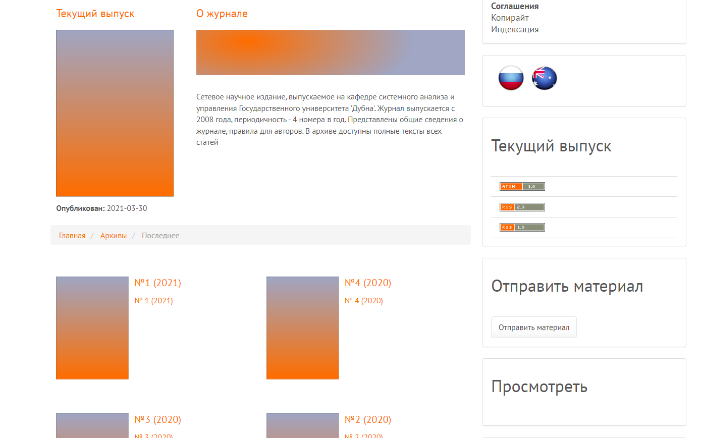

Общий вид страницы

### Кастомизация стилей

Файлы которые позволяют модифицировать стили bootstrap 3 находятся в папке:

bootstrap3/bootstrap-themes/

Была модифицирована тема cerulean.

Стили находятся в документе по ссылке:

bootstrap3/bootstrap-themes/cerulean/bootswatch.less

Переменные для стилей находятся по ссылке:

bootstrap3/bootstrap-themes/cerulean/variables.less

В данных файлах изначально добавлены только стили, которые изменяют уже готовые стили bootstrap 3. Их можно использовать, для кастомизации и добавления своих стилей. Из данных файлов компилируется файл стилей, который после используется на всех страницах сайта.

# Выводы

* В результате работы с плагином ojs 3 for bootstrap 3 была изучена общая структура сайта, ссылочной системы, стилизации и локализации OJS 3. Кроме того, проведенная работа закрепила навыки в css, js, разворачивании локального сервера.
* Была проведена работа с навигацией. Несколько уровней меню были объединены. Также в меню был добавлен выбор языка. Меню было стилизировано по шаблону данному университетом.
* Все стили соответствуют “Гиду стиля университета”
* На главную страницу был добавлен архив последних выпусков

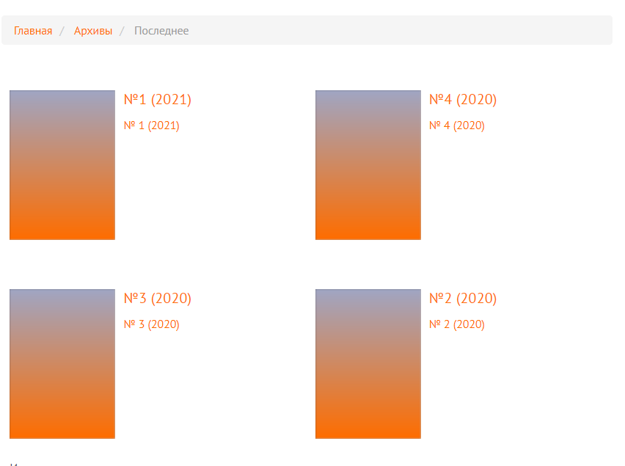

Архив

* Вставлен блок отвечающий за плагины.
* Была проведена кастомизация темы boostrap 3.
* Добавленные переменные типа string  были локализованы.
* Все вышеперечисленное корректно отображается на различных экранах, в том числе и на телефонах.

# Дополнительные плагины

1. Плагин создания собственных страниц;
2. Плагин *цитирования* в различных форматах;
3. Плагин облака **тэгов**;
4. Модуль метаданных dublin core;
5. PDF просмоторщик;
6. Модуль менеджер пользовательских блоков;
7. Модуль быстрой отправки.

# Список литературы и используемых материалов

* Документация OJS русском языке -  
  URL: https://elib.bsu.by/bitstream/123456789/174391/1/Learn%20OJS%203.pdf
* Документация OJS на английском языке -  
  URL: https://docs.pkp.sfu.ca/
* Документация OJS bootstrap3 -  
  URL: https://github.com/NateWr/bootstrap3
* Гид стиля университета -  
  URL: https://xd.adobe.com/view/ec8bbe0b-d825-43b7-a779-cf023b6da779-b9d8/screen/4daa613a-50df-4635-93f5-c251d25314a3/?fullscreen
* Шаблон главной страницы -  
  URL: https://drive.google.com/file/d/1owagEUvb0JOtvXtnGLIwC38GeAlS5lF7/view